

**“Corporación Educacional Gloria Méndez Briones”**

**“Educando con amor para formar grandes personas”**

**ASIGNATURA: Historia NIVEL: Séptimo Básico**

**ACTIVIDAD N°: 3 PROFESOR/A: Sandra Flores**

**Objetivo de la actividad**: Reconocer características de vida del hombre en el período Paleolítico.

**Instrucciones:**

Lee atentamente cada documento presentado a continuación.

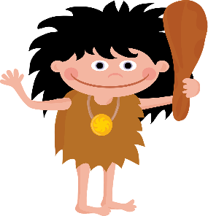

Hola soy Héctor, un niño que vivió en el período de la Prehistoria y te voy a contar como era la vida en esta etapa de la vida de la humanidad. Espero te guste.

La Prehistoria es la etapa más larga de la humanidad. Abarca el tiempo transcurrido entre la aparición del ser humano y la invención de la escritura. Se divide en dos grandes etapas: la **Edad de Piedra** y la **Edad de los Metales**.

La primera etapa de la prehistoria que estudiaremos será la Edad de Piedra. Dentro de ella, podemos distinguir dos períodos claramente diferenciados: Paleolítico y Neolítico.

**¿QUÉ ES EL PALEOLÍTICO?**

El paleolítico**significa «piedra antigua».** Durante este período, los [seres humanos](https://www.caracteristicas.co/seres-humanos/) tuvieron un modo de vida nómada;**aquí comienza a surgir el concepto básico de familia**.

**La alimentación se basaba principalmente de la caza y de la recolección, con lo cual reunían carne, frutos, vegetales, leña, minerales, pieles, entre otras cosas.** **Utilizaban cuevas como viviendas**, y es por esta razón que se los conoció como cavernícolas.

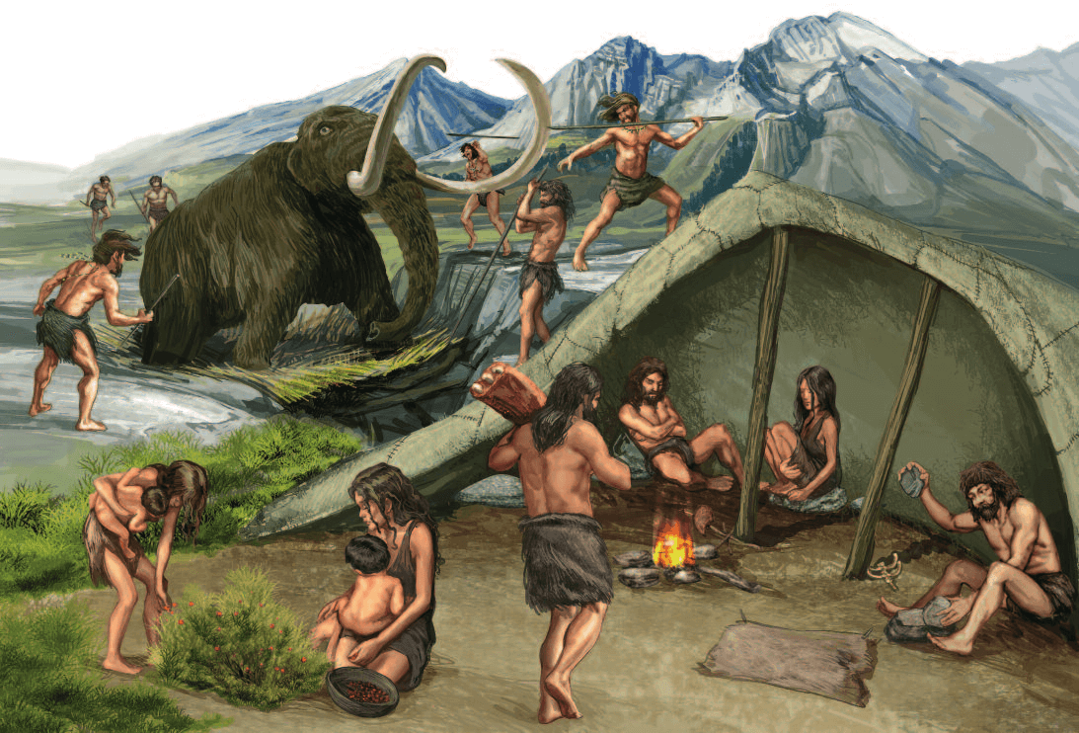

**ETAPAS DEL PALEOLITICO**

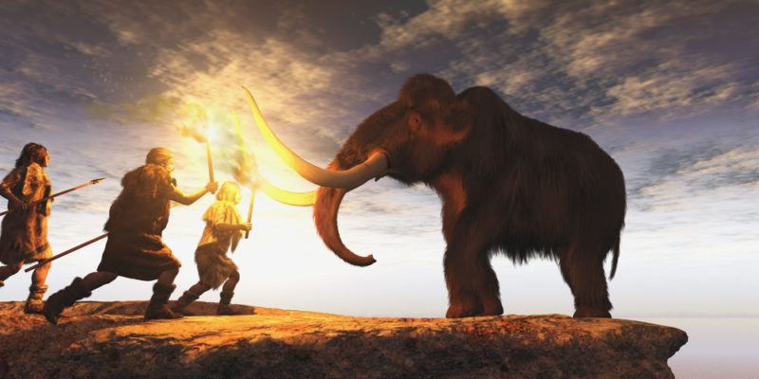

Dentro de esta época histórica el paleolítico se puede subdividir en 3 grandes períodos:

**Paleolítico medio.** Entre los 250.000 A.C y el año 30.000 A.C. Hace su aparición el [hombre de Neandertal](https://www.caracteristicas.co/hombre-de-neandertal/) que se caracteriza por ser más inteligente. Evoluciona la creación de armas para la caza.

**Paleolítico inferior.** Se lo ubica entre 2,85 millones de años hasta hace 250.000 años A.C (antes de Cristo). Los seres humanos se refugiaban en cuevas para protegerse del frío y de los [animales salvajes](https://www.caracteristicas.co/reino-animal/). Como hallazgo característico de este período se da el descubrimiento del [fuego](https://www.caracteristicas.co/fuego/).

**POBLACIÓN EN EL PALEOLÍTICO**

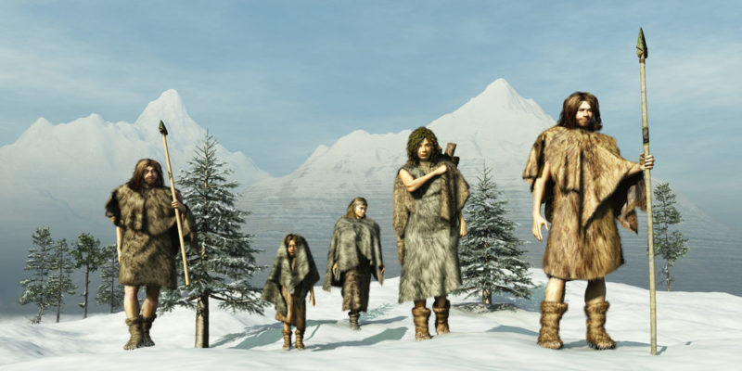

Una de las características del paleolítico es que durante este período **los habitantes tuvieron un estilo de vida nómada**. Se trasladaban en grupos de entre 8 y 12 personas. Durante el paleolítico inferior comienza a surgir el concepto básico de familia*.*

**ARMAMENTO DEL PALEOLITICO**

El armamento para la caza y la pesca se basó en**la utilización de piedras filosas para cortar y raspar los tejidos de los animales**. Así fabricaron los primeros cuchillos, hachas y punta de flechas. Con el paso del tiempo incorporaron la [madera](https://www.caracteristicas.co/madera/), conchas marinas, cuernos de reno y hueso para las flechas.

Al finalizar este período el armamento no sólo se fue perfeccionando sino que también comenzaba a tener inscripciones y tallas como adornos.

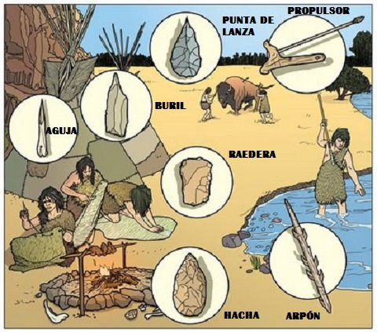

**ECONOMÍA DEL PALEOLÍTICO**

Basaban su [economía](https://www.caracteristicas.co/economia/) en **la caza y la recolección de frutos, de leña, maderas, etc**. Hasta la aparición de los humanos homo-erectus, la principal alimentación era la carroña y la captura de presas de forma oportunista.

Con la aparición del homo-heidelbergensis comienza la utilización de la inteligencia para la caza de animales. **Posteriormente el homo neandertal y sapiens comenzaron a pescar**.

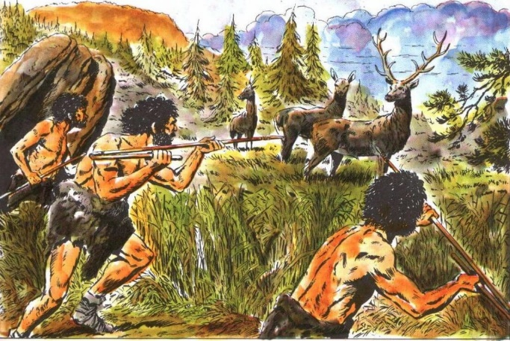

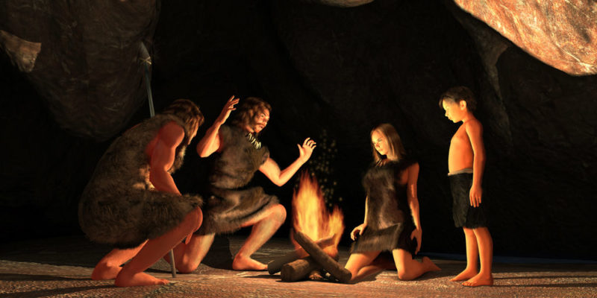

**SOCIEDAD EN EL PALEOLÍTICO**

Los primeros seres humanos ya comprendían el concepto de familia. Allí **había división de roles y funciones dentro del clan familiar**. Así los hombres salían a cazar y protegían a las mujeres y niños. Por su parte las mujeres cuidaban de los niños, recolectaban frutos y trabajaban las pieles que les servían para cubrirse.

**PENSAMIENTO ARTÍSTICO**

Ya habían desarrollado un **lenguaje hablado** y un **pensamiento más complejo**, que se reflejó en los dibujos que realizaban en las paredes de las cuevas. Allí representaban animales y la vida en familia. También modelaban figuras humanas sobre piedra o arcilla.

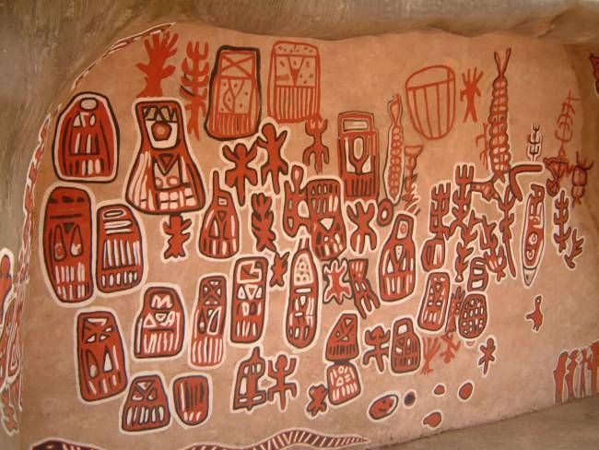

**CREENCIAS RELIGIOSAS**

Ya creían en una **vida después de la muerte**; enterraban a sus difuntos con objetos personales, que pensaban luego se llevaban al más allá.

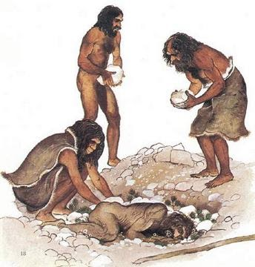

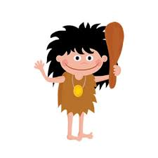

Nos volvemos a encontrar, ahora vamos desarrollar algunas actividades para afianzar lo leído en estos documentos.

**¡Manos a la obra!**

**I.- Responde en tu cuaderno con una V si la aseveración es verdadera y una F si es falsa. Justifica las falsas.**

1.- ______ La prehistoria es la etapa posterior a la historia.

2.- ______ El Paleolítico es una etapa de la Prehistoria anterior al Neolítico.

3.- ______ El primer homínido apareció en la etapa del Paleolítico inferior.

4.- ______ El término Paleolítico significa “piedra moderna”.

5.- ______ El armamento para la caza y la pesca se basó en la utilización de piedras filosas para cortar y raspar

los tejidos de los animales.

6.- ______ El rol de la mujer en este período fue cazar y proteger a los niños.

**II.- Responde lo siguiente en tu cuaderno**

1.- ¿Qué es o entiendes por Prehistoria?

2.- Explica con dos ejemplos la ventaja que le dio a los hombres del Paleolítico aprender a manipular el fuego.

3.- Señala y explica un ejemplo cómo estos primeros hombres transformaron el medio natural en el vivían.

**III.- Observa el dibujo de una familia del período Paleolítico y completa en tu cuaderno los cuadros blancos.**

|  |  |
| --- | --- |
| 1.- ¿Qué comían y de dónde conseguían ese alimento | 2.- ¿Qué animales cazaban y qué aprovechaban de ellos? |
| 3.- ¿Cómo se manifestaban sus creencias religiosas? | 4.- ¿Qué herramientas utilizaban y cómo las fabricaban? |
| 5.- ¿Cómo manifestaron su pensamiento artístico? | 6.- ¿Cómo vivían y se organizaban socialmente? |

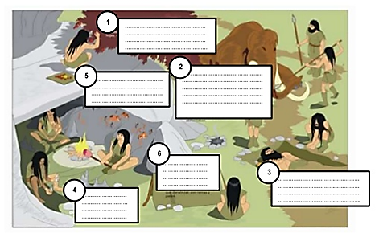

|  |
| --- |
| **IMPORTANTE:**  Estimados estudiantes dudas y consultas al correo: [sandra.flores@cegmb.cl](mailto:sandra.flores@cegmb.cl). Además solicito enviar una foto de la actividad número 3 desarrollada en el cuaderno. Gracias |